霍林郭勒市区域经济合作金融服务中心

开展“纪法护航·清风同行”观展主题党日活动

为进一步深入贯彻中央八项规定精神，增强党员干部的纪律意识和法治观念，5月27日，霍林郭勒市区域经济合作金融服务中心开展“纪法护航，清风同行”——漫说《中国共产党纪律处分条例》观展活动，为全体党员干部带来了一场别开生面的纪法教育盛宴。

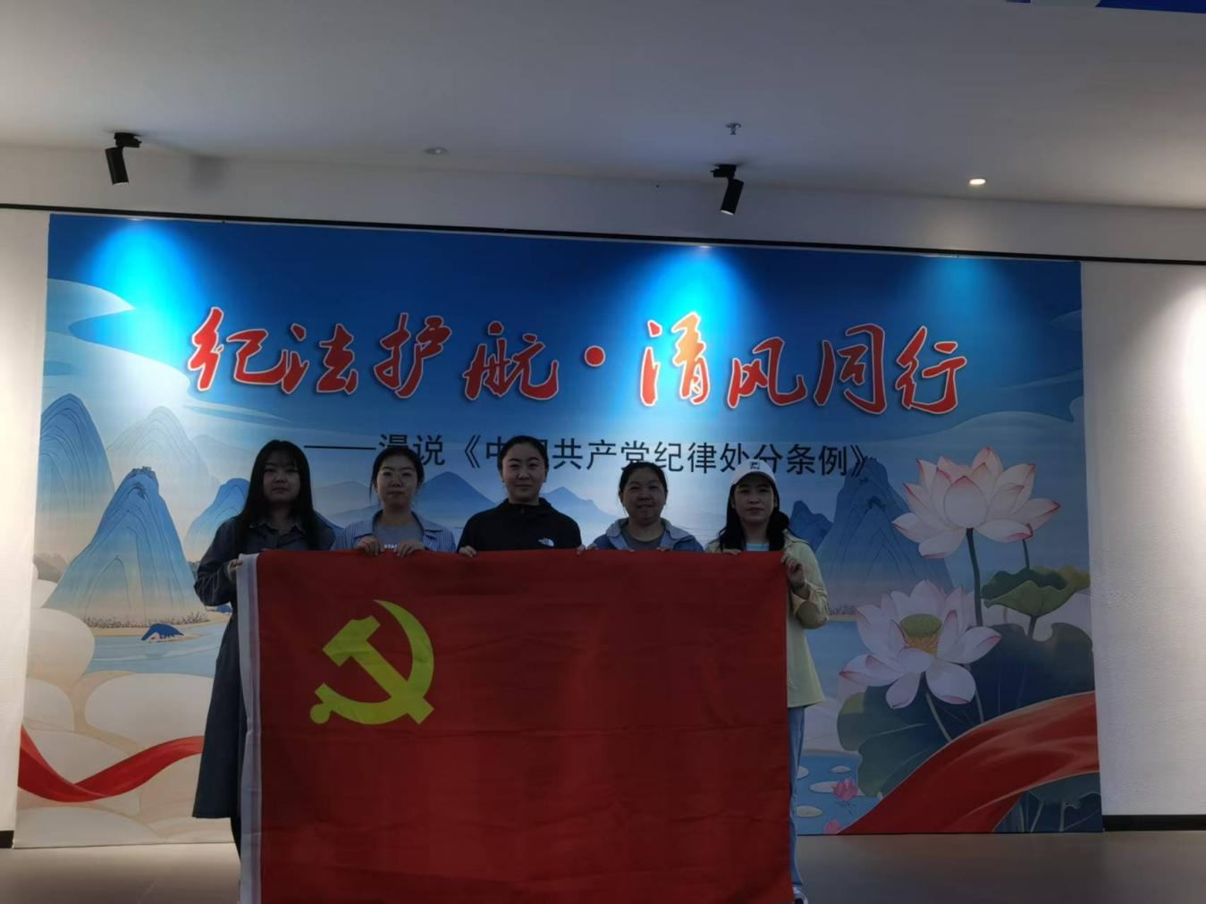活动当日，中心全体党员干部齐聚展厅，有序参观。中心党员结合漫画内容，对《条例》的各项条款进行详细解读，让党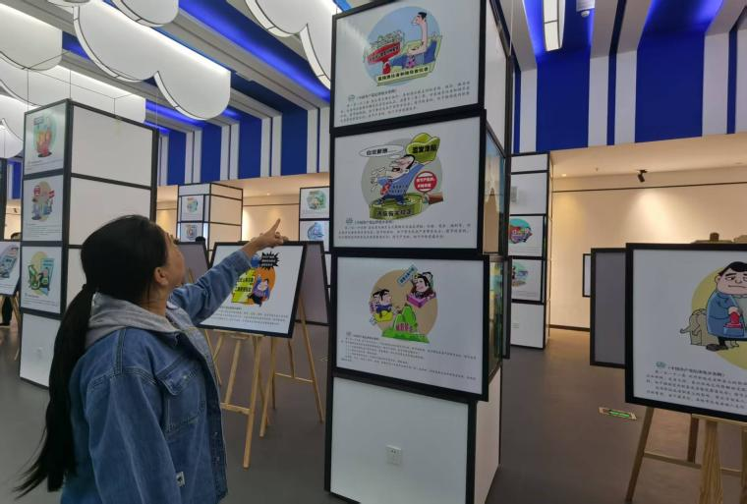员干部深刻认识到纪律红线不可触碰。参观过程中，党员们认真聆听讲解，不时驻足观看，相互交流讨论，现场学习氛围浓厚。大家纷纷表示，这种漫画说纪的形式新颖独特，比传统的理论学习更具吸引力和感染力，让人更容易接受和理解。

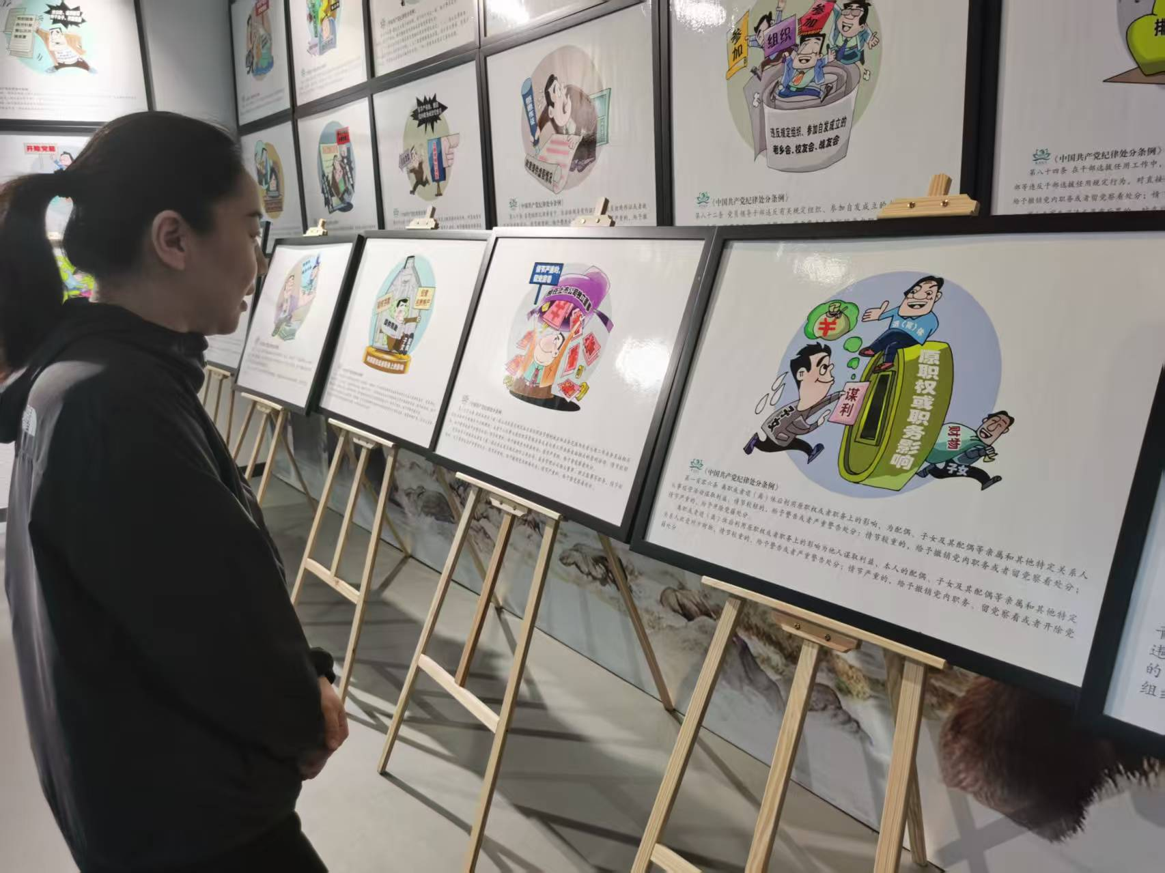此次活动，有效提升了霍林郭勒市区域经济合作金融服务中心党员干部对《中国共产党纪律处分条例》的认识和理解，进一步增强了廉洁自律意识和拒腐防变能力。下一步，中心将持续开展形式多样的纪法教育活动，营造风清气正的政治生态。